

第一屆校園綠點子競賽
桃園縣校園低碳永續家園創意競賽DM
- 簡介
低碳永續家園是基於永續發展目標，核心概念乃是利用經濟成長、環境保護、生態保育、社會正義以及相關之政策來獲取多重效益，旨在降低碳排放並確保能源供需安全及因應環境衝擊。本活動鼓勵桃園縣學子以提高效率、改善功能、創造新價值、增加新用途、資源再利用性、生活便利性、環保性、生態永續或節能減碳等議題，發揮創造力，完成兼具創意與實用性之作品，為桃園縣低碳永續家園帶來展新視野，歡迎桃園縣各級學校師生共同組成團隊報名參加。
- 報名資格：
- 桃園縣轄內之高級中學、國民中學及國民小學
- 以團隊方式參賽(學生5人+教師1人為限)、每校最多3隊
- 競賽流程:
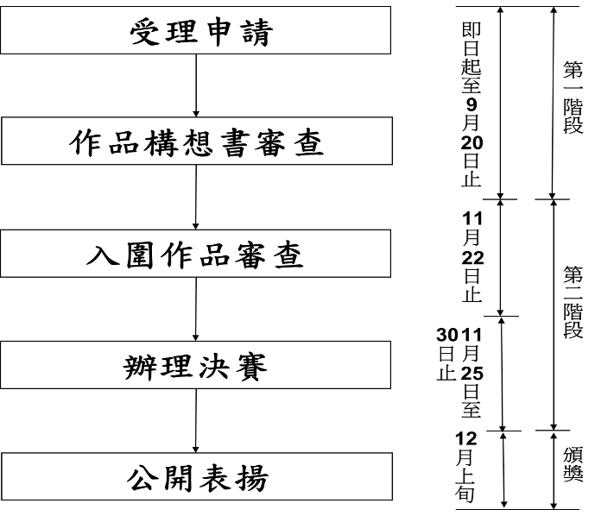
- 審查標準:
評分項目 |  |  | 權重
第一階段初審 | 作品構想書 | 創新性 | 30%
第一階段初審 | 作品構想書 | 可行性 | 30%
第一階段初審 | 作品構想書 | 節能減碳效益 | 30%
第一階段初審 | 作品構想書 | 資料完整性 | 10%
第一階段初審 | 總計 |  | 100%
第二階段複審 | 作品說明書 | 完整性 | 20%
第二階段複審 | 作品評分 | 實用性 | 20%
第二階段複審 | 作品評分 | 創新性 | 20%
第二階段複審 | 作品評分 | 節能減碳效益 | 20%
第二階段複審 | 作品評分 | 作品解說與表達 | 20%
第二階段複審 | 總計 |  | 100%
- 報名方式：競賽書面資料於102年9月20日前寄送(郵戳為憑)或親送至桃園縣政府環境保護局
- 獎勵方式
獲獎隊伍頒發團體獎牌、個人獎狀及獎金，獎項如下:
獎項 | 各組名額 | 高中組 | 國中組 | 國小組
特優 | 1名 | 25,000元 | 20,000元 | 15,000元
優等 | 2名 | 8,000元
佳作 | 5名 | 3,000元
最佳人氣獎 | 1名 | 3,000元
- 相關聯絡資訊：詳細競賽辦法請至桃園縣政府環境保護局官網（www.tyepb.gov.tw/最新消息）下載，或洽 03-3341410李維恩先生、沈妙徽小姐
- 主辦單位：桃園縣政府環境保護局
- 承辦單位：新紀工程顧問有限公司

